Образцы декоративной отделки салона автомобиля
Интернет-магазин BAGAZNIK.SHOP.BY
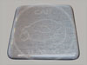 | Алюминий
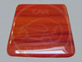 | Светлое дерево
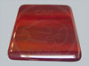 | Темное дерево
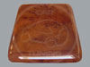 | Орех
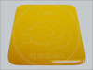 | Желтый
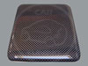 | Карбон
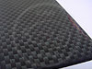 | Карбон плюс
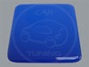 | Синий
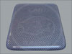 | Техно
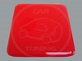 | Красный

